## 6.1.2影响化学反应速率的因素

1．通过控制或改变反应条件可以加快、减缓甚至阻止反应的进行，使化学反应有利于人类的生存和提高生活质量。下列各图所示的措施中，能加快化学反应速率的是(　　)

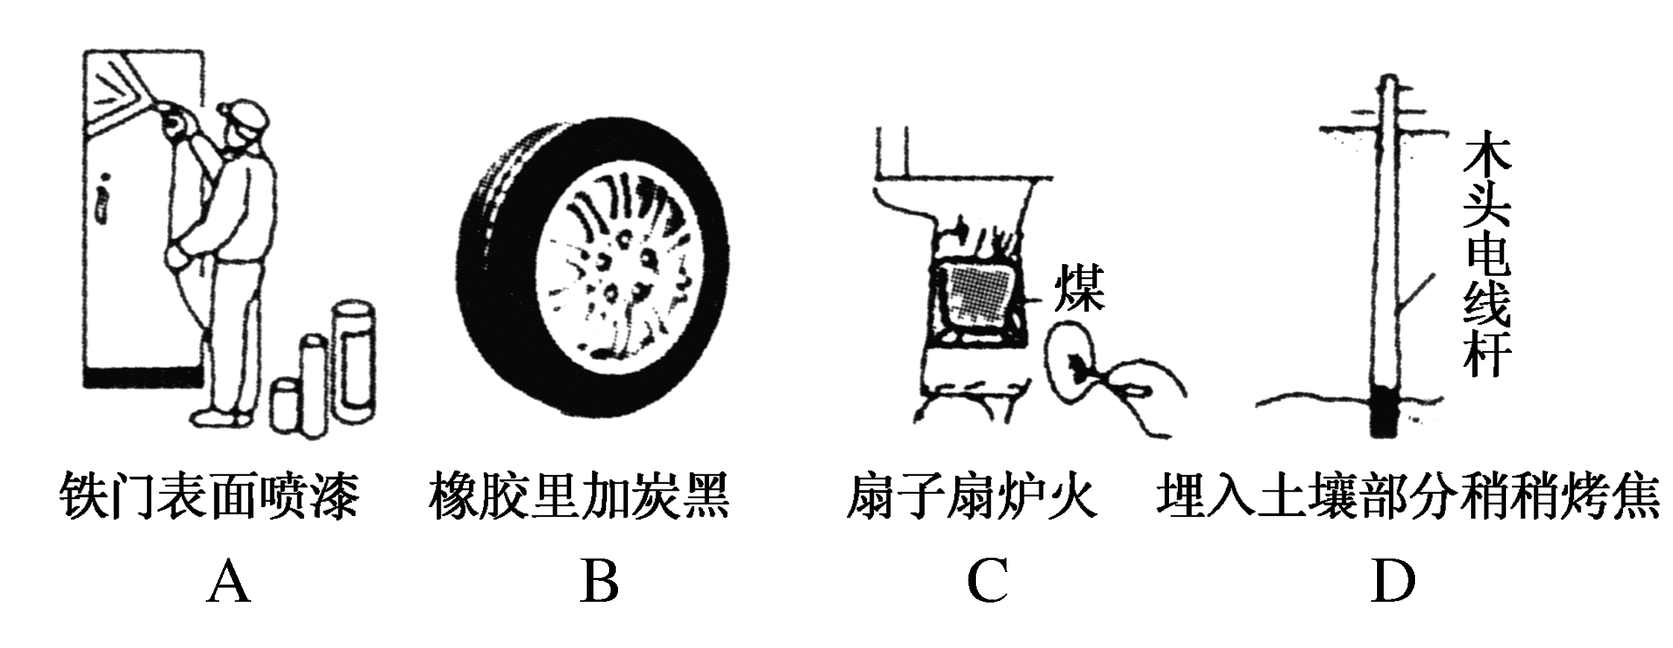

2．向四个体积相同的密闭容器中分别充入一定量的SO2和O2，开始反应时，按反应速率由大到小的排列顺序正确的是(　　)

甲：500 ℃，10 mol SO2和5 mol O2反应

乙：500 ℃，V2O5作催化剂，10 mol SO2和5 mol O2反应

丙：450 ℃，8 mol SO2和5 mol O2反应

丁：500 ℃，8 mol SO2和5 mol O2反应

A．甲、乙、丙、丁 B．乙、甲、丙、丁

C．乙、甲、丁、丙 D．丁、丙、乙、甲

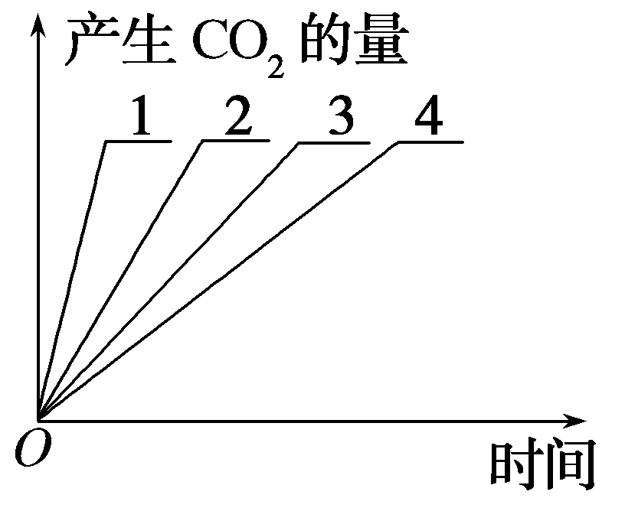

3．将质地相同的大理石磨制成相同大小的四块立方体，分别与足量的20 ℃ 1 mol·L－1的盐酸、15 ℃ 0.25 mol·L－1的盐酸、20 ℃ 2 mol·L－1的盐酸、15 ℃ 1 mol·L－1的盐酸反应，得到图中的四条曲线，其中表示15 ℃ 1 mol·L－1的盐酸和大理石反应的是曲线(　　)

A．1 B．2

C．3 D．4

4．为了探究温度对化学反应速率的影响，下列实验方案可行的是(　　)

A．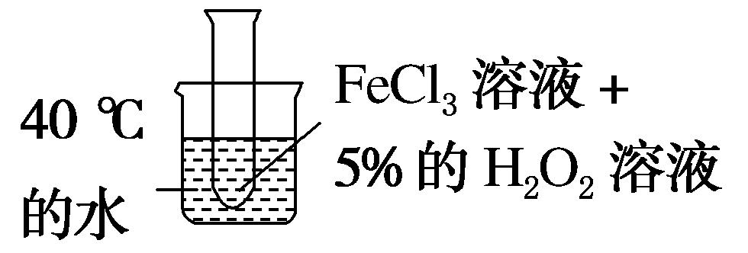

B．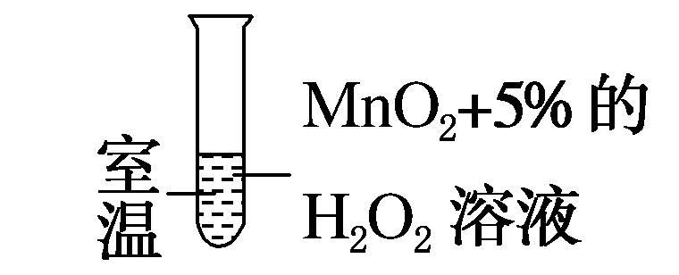

C．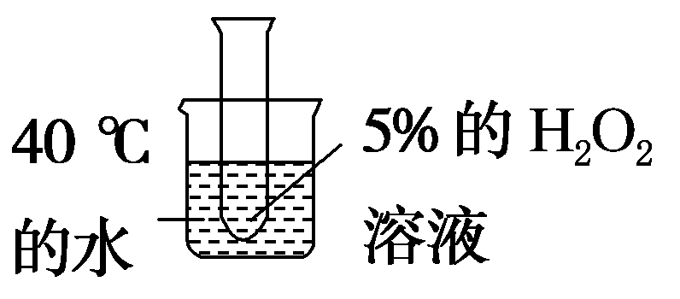

D．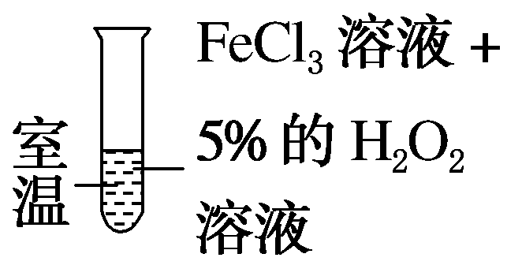

5．对水样中溶质M的分解速率影响因素进行研究。在相同温度下，M的物质的量浓度(mol·L－1)随时间(min)变化的有关实验数据见下表。

|  |  |  |  |  |  |  |
| --- | --- | --- | --- | --- | --- | --- |
| 时间  水样 | 0 | 5 | 10 | 15 | 20 | 25 |
| Ⅰ(pH＝2) | 0.40 | 0.28 | 0.19 | 0.13 | 0.10 | 0.09 |
| Ⅱ(pH＝4) | 0.40 | 0.31 | 0.24 | 0.20 | 0.18 | 0.16 |
| Ⅲ(pH＝4) | 0.20 | 0.15 | 0.12 | 0.09 | 0.07 | 0.05 |
| Ⅳ(pH＝4，含Cu2＋) | 0.20 | 0.09 | 0.05 | 0.03 | 0.01 | 0 |

下列说法不正确的是(　　)

A．在0～20 min内，Ⅰ中M的分解速率为0.015 mol·L－1·min－1

B．水样酸性越强，M的分解速率越快

C．在0～20 min内，Ⅲ中M的分解百分率比Ⅱ大

D．由于Cu2＋存在，Ⅳ中M的分解速率比Ⅰ快

6．CaCO3与稀盐酸反应(放热反应)生成CO2的量与反应时间的关系如图所示。下列结论不正确的是(　　)

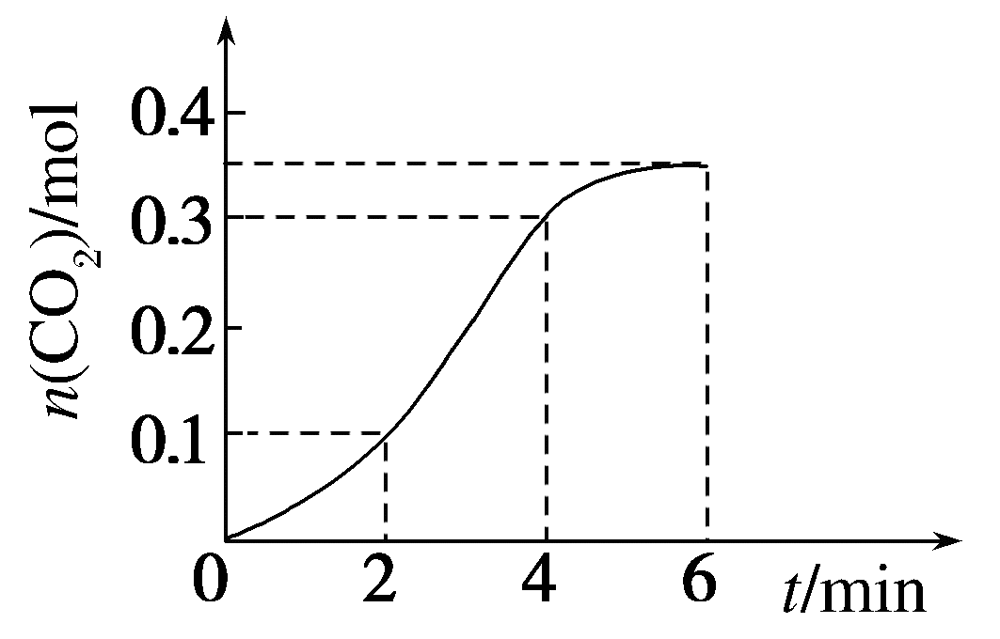

A．反应开始4 min内温度对反应速率的影响比浓度大

B．一段时间后，反应速率减小的原因是*c*(H＋)减小

C.反应在2～4 min内平均反应速率最大

D．反应在2～4 min内生成CO2的平均反应速率为*v*(CO2)＝0.06 mol·L－1·s－1

7．反应A(g)===B(g)＋2C(g)，其中*c*(A)在酸性、中性、碱性溶液中随时间的变化如图所示，下列判断正确的是(　　)

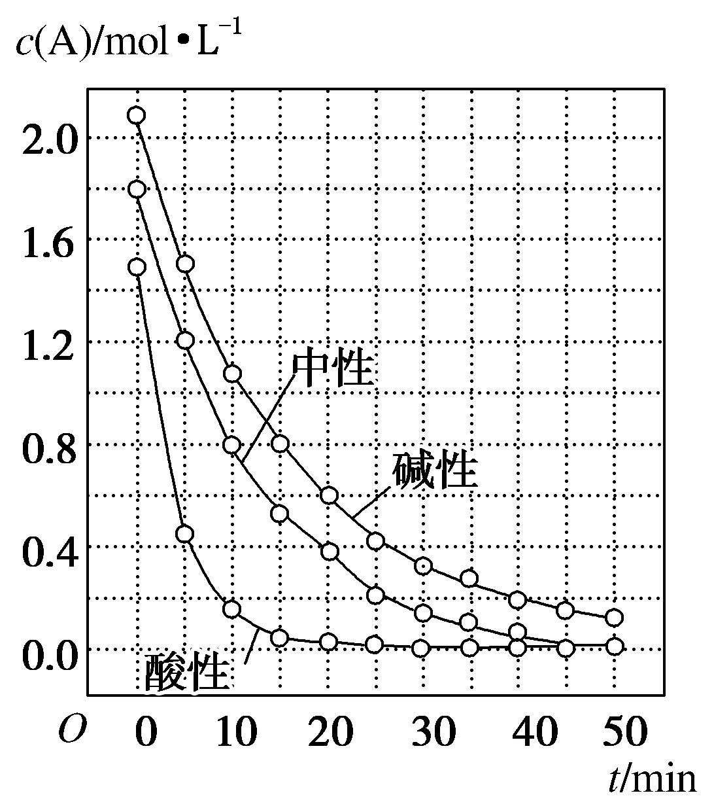

A．在0～50 min，酸性和中性溶液中A分解的百分率相等

B．其他条件相同时，酸性溶液A的分解速率比碱性溶液的小

C．A的起始浓度越小，分解速率越大

D．在20～25 min，碱性条件下*v*(C)为0.04 mol·L－1·min－1

8．某同学为研究在溶液中进行的M＋N===C的反应速率，他将M、N在一定条件下反应并测定反应中生成物C的浓度随反应时间的变化情况，绘制出如图所示的曲线。下列说法正确的是(　　)

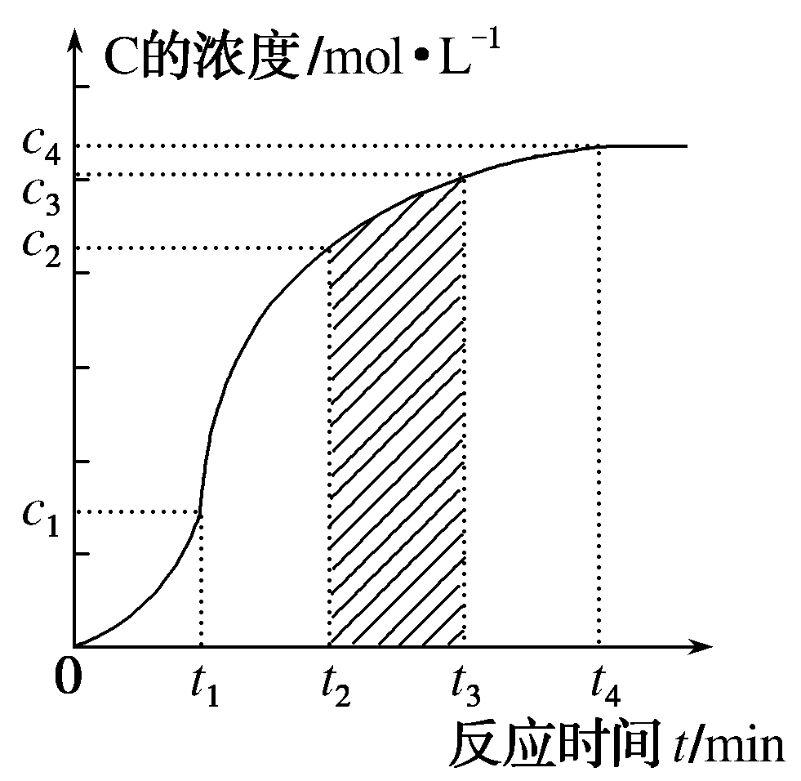

A.在各相同的时间段里，反应速率最大的时间段是*t*2～*t*3

B．图中阴影部分“面积”表示*t*2～*t*3时间段C的浓度变化量

C．从反应速率的变化，可看出该反应可能是放热反应

D．生成C最多的时间段是0～*t*1

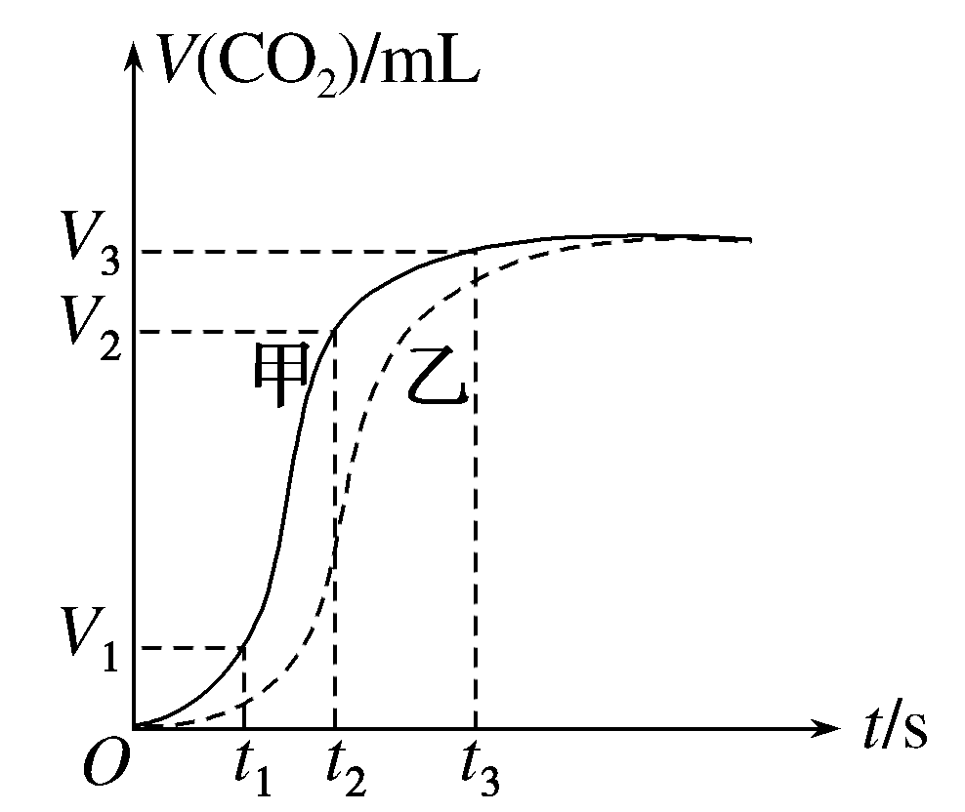

9．为了研究碳酸钙与盐酸反应的反应速率，某同学通过实验测定碳酸钙固体与足量稀盐酸反应生成CO2的体积随时间的变化情况，绘制出如图所示的曲线甲。下列有关说法不正确的是(　　)

A．在*O*～*t*1、*t*1～*t*2、*t*2～*t*3中，*t*1～*t*2生成的CO2气体最多

B．因反应放热，导致*O*～*t*1内的反应速率逐渐增大

C．若用单位时间内CO2的体积变化来表示该反应的反应速率，则*t*2～*t*3时间内的反应速率为 mL·s－1

D．将碳酸钙固体研成粉末，则曲线甲将变成曲线乙

10．为比较Fe3＋和Cu2＋对H2O2分解反应的催化效果，甲、乙两位同学分别设计了如图甲、乙所示的实验。下列叙述不正确的是(　　)

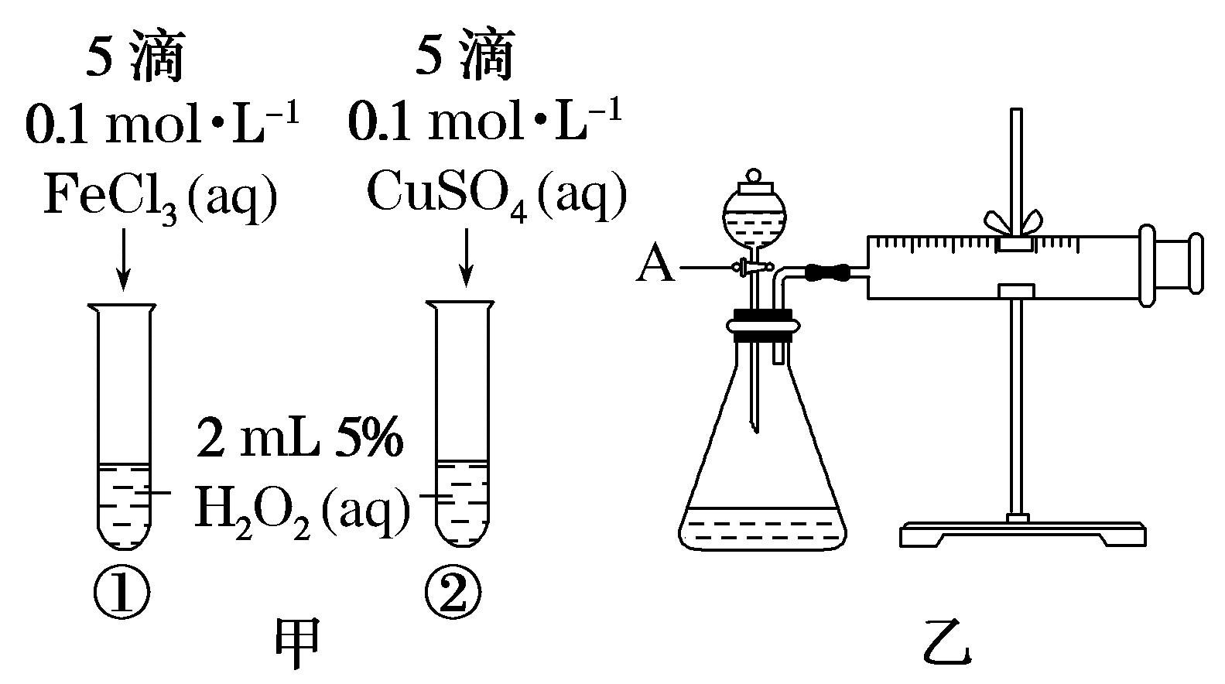

A．图甲所示实验可通过观察产生气泡的快慢来比较反应速率的大小

B．若图甲所示实验中反应速率为①>②，不一定说明Fe3＋比Cu2＋对H2O2分解催化效果好

C．用图乙所示装置测定反应速率，只能测定反应产生的气体体积，无法测定生成一定体积气体所用的时间

D．为检查图乙所示装置的气密性，可关闭A处活塞，将注射器活塞拉出一定距离，一段时间后松开注射器活塞，观察活塞是否回到原位

11．一定温度下，10 L 0.40 mol·L－1的H2O2溶液发生催化分解，测得不同时刻生成O2的体积(已折算为标准状况下)如下表所示：

|  |  |  |  |  |  |  |
| --- | --- | --- | --- | --- | --- | --- |
| *t*/min | 0 | 2 | 4 | 6 | 8 | 10 |
| *V*(O2)/L | 0.0 | 9.9 | 17.2 | 22.4 | 26.5 | 29.9 |

下列说法错误的是(溶液体积变化忽略不计)(　　)

A.0～4 min内的平均反应速率*v*(H2O2)＝0.038 4 mol·L－1·min－1

B.6～10 min内的平均反应速率*v*(H2O2)<0.038 4 mol·L－1·min－1

C.反应至6 min时，*c*(H2O2)＝0.30 mol·L－1

D.反应至6 min时，H2O2分解了50%

12.下表是稀硫酸与某金属反应的实验数据：

|  |  |  |  |  |  |  |  |
| --- | --- | --- | --- | --- | --- | --- | --- |
| 实验序号 | 金属质量/g | 金属状态 | *c*(H2SO4)/mol·L－1 | *V*(H2SO4) /mL | 溶液温度/℃ | | 金属消失的时间/s |
| 反应前 | 反应后 |
| 1 | 0.10 | 丝 | 0.5 | 50 | 20 | 34 | 500 |
| 2 | 0.10 | 粉末 | 0.5 | 50 | 20 | 35 | 50 |
| 3 | 0.10 | 丝 | 0.7 | 50 | 20 | 36 | 250 |
| 4 | 0.10 | 丝 | 0.8 | 50 | 20 | 35 | 200 |
| 5 | 0.10 | 粉末 | 0.8 | 50 | 20 | 36 | 25 |
| 6 | 0.10 | 丝 | 1.0 | 50 | 20 | 35 | 125 |
| 7 | 0.10 | 丝 | 1.0 | 50 | 35 | 50 | 50 |
| 8 | 0.10 | 丝 | 1.1 | 50 | 20 | 34 | 100 |
| 9 | 0.10 | 丝 | 1.1 | 50 | 30 | 44 | 40 |

分析上述数据，回答下列问题：

(1)实验4和5表明，______________________________对反应速率有影响，________反应速率越快，能表明同一规律的实验还有________(填实验序号)。

(2)实验1、3、4、6、8表明反应物浓度对反应速率产生影响，能表明同一规律的实验还有________(填实验序号)。

(3)本实验中影响反应速率的其他因素还有________，其实验序号是6和________，8和________。

13．某研究小组为了验证反应物浓度对反应速率的影响，选用硫酸酸化的高锰酸钾溶液与草酸(H2C2O4)溶液在室温下进行反应。实验中所用的草酸溶液为稀溶液，该反应的化学方程式为2KMnO4＋5H2C2O4＋3H2SO4===2MnSO4＋K2SO4＋10CO2↑＋8H2O。

(1)该小组进行了实验Ⅰ，数据如下：

|  |  |  |  |
| --- | --- | --- | --- |
| H2SO4溶液 | KMnO4溶液 | H2C2O4溶液 | 褪色时间  (分：秒) |
| 1 mL  2 mol·L－1 | 2 mL  0．01 mol·L－1 | 1 mL  0．1 mol·L－1 | 2：03 |
| 1 mL  2 mol·L－1 | 2 mL  0．01 mol·L－1 | 1 mL  0．2 mol·L－1 | 2：16 |

一般来说，其他条件相同时，增大反应物浓度，反应速率________(填“增大”或“减小”)，但分析该实验数据，得到的结论是：在当前实验条件下，________________________________________。

(2)该小组欲探究出现上述异常现象的原因，在实验Ⅰ的基础上，只改变草酸溶液浓度进行了实验Ⅱ，获得实验数据并绘制如下曲线图。

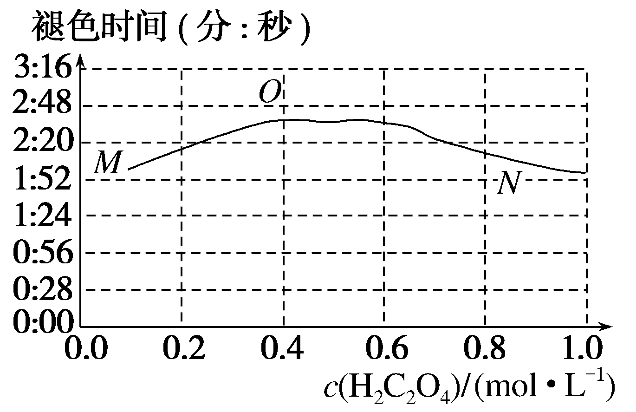

该小组为探究*ON*段曲线变化趋势的原因，进行了实验Ⅲ(其中所用KMnO4溶液均为2 mL 0.01 mol·L－1，所用H2C2O4溶液均为1 mL 0.2 mol·L－1)，所得数据如下(已知：Na＋不影响该反应速率)。

|  |  |  |
| --- | --- | --- |
| H2SO4溶液 | Na2SO4固体 | 褪色时间  (分：秒) |
| 1 mL 0.1 mol·L－1 | 1.9×10－3 mol | 16：20 |
| 1 mL 0.5 mol·L－1 | 1.5×10－3 mol | 8：25 |
| 1 mL 1 mol·L－1 | 1.0×10－3 mol | 6：15 |
| 1 mL 2 mol·L－1 | 0 | 2：16 |

该小组进行实验Ⅲ的目的是__________________________________________

________________________________________________________________________

________________________________________________________________________。

(3)综合实验Ⅰ、Ⅱ、Ⅲ，推测造成曲线*MN*变化趋势的原因有________(填字母)。

a.当草酸浓度较小时，C2O起主要作用，草酸浓度越大，反应速率越小

b.当草酸浓度较小时，H＋起主要作用，草酸浓度越大，反应速率越大

c.当草酸浓度较大时，C2O起主要作用，草酸浓度越大，反应速率越小

d.当草酸浓度较大时，H＋起主要作用，草酸浓度越大，反应速率越大

1．解析：铁门表面喷漆可以减缓铁门被氧化生锈的速率，A选项不符合；橡胶中加炭黑既可减缓橡胶老化的速率，又可增大橡胶的耐磨性，B选项不符合；扇子扇煤炉火可以增大炉内空气流动的速率，使炉内单位时间内通过氧气的量增大，加快煤的燃烧速率，C选项符合；木质电线杆表面烤焦后会形成一层常温下化学性质非常稳定的木炭，减缓土壤中木质电线杆的腐烂速率，D选项不符合。

答案：C

2．解析：温度高，浓度大，且使用催化剂，反应速率最快，乙组最快。其次是甲，最慢的是丙。

答案：C

3．解析：将质地相同的大理石磨成相同大小的四块立方体，分别与足量的20 ℃ 1 mol·L－1的盐酸、15 ℃ 0.25 mol·L－1的盐酸、20 ℃ 2 mol·L－1的盐酸、15 ℃ 1 mol·L－1的盐酸反应，一般来说，温度越高，浓度越大，反应速率越大，则反应速率从大到小的顺序为20 ℃ 2 mol·L－1的盐酸、20 ℃ 1 mol·L－1的盐酸、15 ℃ 1 mol·L－1的盐酸和15 ℃ 0.25 mol·L－1盐酸，故表示15 ℃ 1 mol·L－1的盐酸和大理石反应的是曲线3，C正确。

答案：C

4．解析：没有对比实验，A错误；催化剂不同，温度不同，无法比较，B错误；前者没有催化剂，后者有催化剂，且温度不同，无法比较，C错误；只有温度不同，其他条件都相同，该方案可行，D正确。

答案：D

5．答案：D

6．答案：D

7．答案：A

8．答案：C

9．解析：由图可知，*t*1～*t*2生成的CO2气体最多，故A正确；*O*～*t*1，随着反应的进行，反应物的浓度是减小的，反应速率增大说明该反应一定放热，温度升高，反应速率加快，故B正确；由图知，若用单位时间内CO2的体积变化来表示该反应的反应速率，则*t*2～*t*3时间内的反应速率为 mL·s－1，故C正确；将碳酸钙固体研成粉末，反应物的接触面积增大，反应速率加快，而曲线乙表示生成CO2的速率比曲线甲慢，故D错误。

答案：D

10．解析：反应的剧烈程度与实验现象有关，反应越剧烈，产生气体的速率越快，产生气泡越快，A正确。图甲所示实验中没有说明两反应液的温度是否相同，而且存在Cl－和SO对反应的影响，故该实验不能确定Fe3＋和Cu2＋对H2O2分解的催化效果，B正确。C项，通过图乙所示装置可测定单位时间内生成气体的体积或生成相同体积气体所用的时间，C错误。检查装置的气密性一般是利用气压的原理，在图乙装置中，关闭A处活塞，将注射器的活塞拉出一定距离，再松开活塞，如活塞回到原位，说明气密性良好，否则漏气，D正确。

答案：C

11．解析：H2O2分解的化学方程式为2H2O2O2↑＋2H2O，0～4 min内反应生成17.2 L(0.768 mol)氧气，消耗H2O2的物质的量为1.536 mol，平均反应速率*v*(H2O2)＝＝0.038 4 mol·L－1·min－1，A项正确；由表格中数据可知，6～10 min内反应生成的O2的体积小于0～4 min内的，故6～10 min内的平均反应速率*v*(H2O2)<0.038 4 mol·L－1·min－1，B项正确；反应至6 min时，生成1 mol氧气，消耗2 mol H2O2，*c*(H2O2)＝0.20 mol·L－1，C项错误；反应至6 min时，H2O2分解了×100%＝50%，D项正确。

答案：C

12．解析：(1)实验4和5的差别是金属的状态，即固体的表面积影响化学反应速率，且表面积越大，反应速率越大，实验中1和2也能说明该规律。(2)实验中1、3、4、6、8表明浓度对化学反应速率的影响，另外2和5也可证明该规律。(3)除固体表面积、反应物的浓度对反应速率有影响，实验6和7，8和9还表明温度对反应速率的影响。

答案：(1)固体反应物的表面积　表面积越大　1和2

(2)2和5　(3)反应温度　7　9

13．答案：(1)增大　增大草酸的浓度，反应速率减小

(2)探究当其他离子浓度不变时，溶液中H＋浓度对反应速率的影响

(3)ad